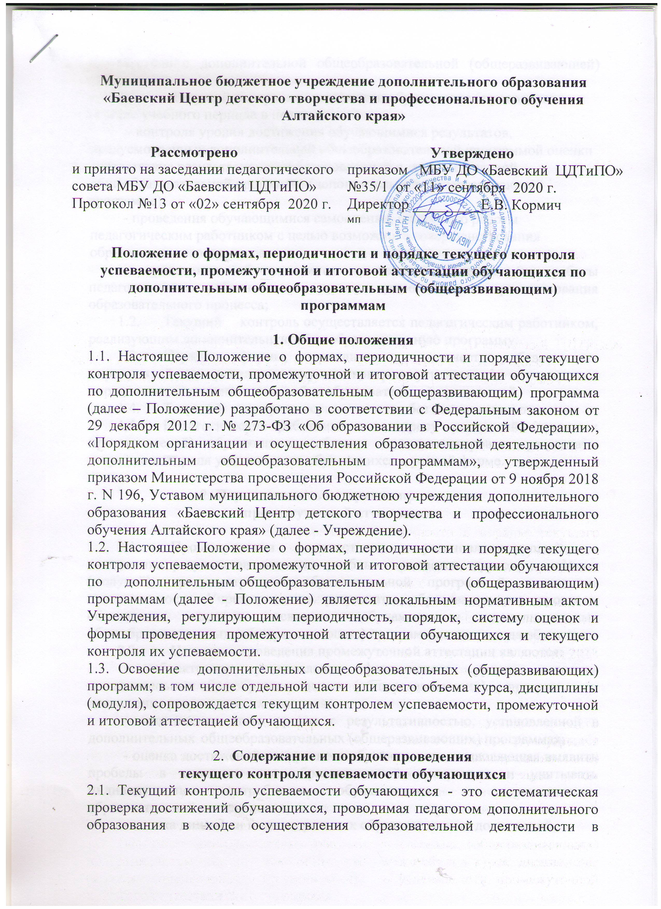

соответствии с дополнительной общеобразовательной (общеразвивающей) программой.

* 1. Текущий контроль успеваемости обучающихся проводится в

течение учебного периода в целях:

- контроля уровня достижения обучающимися результатов,

предусмотренных дополнительной общеобразовательной программой оценки

соответствия результативности установленной в дополнительной

общеобразовательной программе (дополнительной общеразвивающей

программе);

- проведения обучающимися самооценки, оценки его работы

педагогическим работником с целью возможного совершенствования

образовательного процесса;

- проведения обучающимися самооценки, оценки его работы педагогическим работником с целью возможного совершенствования образовательного процесса;

* 1. Текущий контроль осуществляется педагогическим работником, реализующим дополнительную общеобразовательную программу.
  2. Порядок, формы, периодичность, количество обязательных мероприятий при проведении текущего контроля успеваемости обучающихся определяются дополнительной общеобразовательной программой.
  3. Текущий контроль осуществляется без выставления отметок.
  4. Педагогические работники по запросу родителей (законных представителей) обучающихся, обязаны прокомментировать результаты текущего контроля успеваемости обучающихся в устной форме.

1. Периодичность и порядок проведения промежуточной аттестации
   1. Промежуточная аттестация - это установление уровня

достижения результатов освоения учебных предметов, курсов, дисциплин (модулей), предусмотренных образовательной программой, повышение ответственности Учреждения за результаты образовательного процесса, объективная оценка освоения обучающимися дополнительных общеобразовательных (общеразвивающих) программ каждого года обучения.

* 1. Целями проведения промежуточной аттестации являются:

- объективное установление фактического уровня освоения дополнительных общеобразовательных (общеразвивающих) программ и достижения результатов их освоения;

- соотнесение этого уровня с результативностью, установленной в дополнительных общеобразовательных (общеразвивающих) программах;

- оценка достижений конкретного обучающегося, позволяющая выявить пробелы в освоении им образовательной программы и учитывать индивидуальные потребности обучающегося в осуществлении образовательной деятельности;

- оценка динамики индивидуальных образовательных достижений,

продвижения в достижении планируемых результатов освоения образовательной программы

3.3. Промежуточная аттестация проводится по учебным курсам- дисциплинам, модулям, в сроки, предусмотренные дополнительными общеобразовательными (общеразвивающими) программами.

3.4. Промежуточная аттестация проводится по графику, утвержденному приказом директора Учреждения (Приложение 1). Результаты промежуточной аттестации заносятся в протокол (Приложение 2). Результаты промежуточных аттестаций за период обучения фиксируются также в сводной таблице (Приложение 4). В объединении по результатам промежуточной аттестации подводятся итоги (Приложение 3).

* 1. Неудовлетворительные результаты промежуточной аттестации по одному или нескольким учебным курсам, дисциплинам (модулям) образовательной программы или не прохождение промежуточной аттестации при отсутствии уважительных причин признаются академической задолженностью.

3.6. Обучающиеся обязаны ликвидировать академическую задолженность.

3.7. Обучающиеся, имеющие академическую задолженность, вправе пройти промежуточную аттестацию по соответствующим учебному курсу, дисциплине (модулю) не более двух раз в сроки, определяемые Учреждением в пределах одного года с момента образования академической задолженности.

В указанный период не включаются время болезни обучающегося, нахождение его в академическом отпуске или отпуске по беременности и родам.

3.8. Для проведения промежуточной аттестации во второй раз в Учреждении создается комиссия.

3.9. Не допускается взимание платы с обучающихся за прохождение

промежуточной аттестации.

3.10. Обучающиеся, не прошедшие промежуточной аттестации по уважительным причинам или имеющие академическую задолженность, переводятся на следующий год обучения условно.

3.11. Обучающиеся не ликвидировавшие в установленные сроки академической задолженности с момента ее образования, по усмотрению их родителей (законных представителей) оставляются на повторное обучение, переводятся на обучение по адаптированным образовательным программам в соответствии с рекомендациями психолого-медико-педагогической комиссии либо на обучение по индивидуальному учебному плану.

3.12. Обучающиеся, имеющие высокие результаты обучения (победы на конкурсах, фестивалях, мероприятиях), могут быть освобождены от прохождения промежуточной аттестации.

* 1. Формами промежуточной аттестации являются:

- творческие отчеты;

- концерты;

- выставки;

- фестивали;

- мастер-классы;

- соревнования;

- исследовательские проекты;

- итоговые открытые занятия;

- беседы, собеседования;

- результаты электронного мониторинга.

Иные формы промежуточной аттестации могут также предусматриваться образовательной программой.

**3. Итоговый контроль**

4.1. Итоговый контроль проводится по окончании полного курса обучения подополнительной общеобразовательной (общеразвивающей) программе. Дети дошкольного возраста не подвергаются процедуре итогового контроля.

4.2. Итоговый контроль может проводиться в следующих формах: творческие работы, отчетные выставки, отчетные концерты, защита творческих работ, (проектов), конференция, фестиваль, олимпиада, соревнование, турнир, сдача нормативов и др.

4.3. Формы и критерии проведения итогового контроля определяются педагогом и отражаются в дополнительных общеобразовательных (общеразвивающих) программах.

4.4 Оценка уровнякачества знаний осуществляется на основе следующей шкалы: «высокий уровень», «средний уровень», «низкий уровень». Критерии выставления указанных уровней определяются в дополнительных общеобразовательных (общеразвивающих) программах.

4.5. Критерии оценки результативности не должны противоречить следующим показателям:

- высокий уровень – успешное усвоение обучающимися более 60% содержания программы, умение самостоятельно применять полученные знания, умения и навыки на практике;

- средний уровень – успешное усвоение обучающимися от 30% до 60% содержания программы, приприменении полученных знаний, умений на практике испытывает затруднения, допускает ошибки;

- низкий уровень – успешное усвоение менее 30% содержания программы, может применять знания, умения и навыки на практике только с помощью педагога.

4.6. Процедура проведения итогового контроля должна соответствовать следующим требованиям:

- параметры, используемые в итоговом контроле должны соответствовать целям и задачам,и ожидаемым результатам образовательной программы;

- учитывать уровень усвоения программного материала по итогам промежуточной аттестации.

4.7. Для проведения итогового контроля усвоения полного курса дополнительной общеобразовательной программы создается комиссия, состав которой утверждается приказом директора.

4.8. Сроки проведения итогового контроля.

Итоговый контроль проводится для обучающихся в конце учебного года с 10 мая по 31 мая. За месяц до проведения итогового контроля педагог должен представить администрации график проведения итоговых мероприятий (Приложение 1). На основании представленных графиков администрацией учреждения составляетсяобщий план проведения итогового контроля, который утверждается директором. При реализации краткосрочных дополнительных общеобразовательных (общеразвивающих) программ дата проведения итогового контроля будет соответствовать дате последнего (итогового) занятия по программе.

4.9. Результаты итогового контроля оформляются протоколом. Форма протокола (Приложение 2) является обязательной для всех педагогов дополнительного образования. В объединении по результатам промежуточной аттестации подводятся итоги (Приложение 3).

4.10. Протоколы итогового контроля обучающихся являются приложением к протоколу Педагогического совета, на котором принимается решение о выдачи свидетельств и утверждаются приказом. Хранятся в течение 3 лет по завершении обучения по дополнительной общеобразовательной (общеразвивающей) программе.

1. **Права и обязанности участников образовательного процесса при проведении текущего и итогового контроля, промежуточной аттестации обучающихся**

5.1. Участниками текущего, итогового контроля, промежуточной аттестации считаются:

- обучающиеся,

- педагогические работники,

- администрация Учреждения,

- родители (законные представители).

5.2. Права обучающихся представляют его родители (законные представители).

5.3. Педагог, осуществляющий текущий, итоговый контроль, промежуточную аттестацию обучающихся, имеет право:

- оценивать качество усвоения обучающимися содержания дополнительных общеобразовательных (общеразвивающих)программ;

- давать педагогические рекомендации обучающимся и их родителям (законным представителям) по методике освоения минимальных требований к уровню подготовки по предмету, дисциплине.

5.4. Педагог не имеет права:

- при разработке критериев использовать материал, не предусмотренный дополнительной общеобразовательной (общеразвивающей) программой;

- оказывать давление на обучающихся, проявлять к ним недоброжелательное,

некорректное отношение.

5.5. Обучающийся имеет право проходить все формы текущего, итогового контроля, промежуточной аттестации за текущий учебный год в порядке, установленном Учреждением;

5.6. Обучающийся обязан выполнять требования, определенные настоящим Положением.

5.7. Родители (законные представители) обучающегося имеют право: знакомиться с формами и результатами текущего контроля, промежуточной

аттестации и итогового контроля, нормативными документами, определяющими их порядок, критериями оценивания;

5.8. Родители (законные представители) обязаны: соблюдать требования всех нормативных документов, определяющих порядок проведения текущего иитогового контроля, промежуточной и итоговой аттестации обучающегося.

1. 3аключительные положения

6.1. Настоящее положение вводится в действие с момента утверждения приказом директора Учреждения.

* 1. Срок действия настоящего положения бессрочно.

*Приложение № 1*

**Утверждаю**

Директор МБУ ДО «Баевский

ЦДТиПО»

_________________ Е.В.Кормич

«___» ___________ 20__г

**График**

проведения ________________ аттестации обучающихся

МБУ ДО «Баевский ЦДТ и ПО»

в_______________ учебном году

|  |  |  |  |  |  |  |  |
| --- | --- | --- | --- | --- | --- | --- | --- |
| № | Объединение,  группа | ФИО  педагога | Форма  аттест. | Колич.  обуч. | Дата | Время | Примеч. |
|  |  |  |  |  |  |  |  |
|  |  |  |  |  |  |  |  |
|  |  |  |  |  |  |  |  |
|  |  |  |  |  |  |  |  |
|  |  |  |  |  |  |  |  |
|  |  |  |  |  |  |  |  |
|  |  |  |  |  |  |  |  |
|  |  |  |  |  |  |  |  |
|  |  |  |  |  |  |  |  |
|  |  |  |  |  |  |  |  |
|  |  |  |  |  |  |  |  |
|  |  |  |  |  |  |  |  |
|  |  |  |  |  |  |  |  |
|  |  |  |  |  |  |  |  |
|  |  |  |  |  |  |  |  |
|  |  |  |  |  |  |  |  |
|  |  |  |  |  |  |  |  |
|  |  |  |  |  |  |  |  |
|  |  |  |  |  |  |  |  |

*Приложение № 2*

**Протокол №__**

**результатов _________________аттестации обучающихся**

**МБУ ДО «Баевский ЦДТиПО»**

**20____/20____ учебного года**

Вид аттестации: ________________________________________________

Объединение __________________________________________________

Образовательная программа и срок ее реализации____________________

_____________________________________________________________

№ группы____Год обучения______Кол-во обучающихся в группе______

ФИО педагога ________________________________________________

Дата проведения аттестации______________________________________

Форма проведения _____________________________________________

Соотношение баллы/уровни: _____высокий;____средний; _____ низкий

Результаты аттестации

|  |  |  |  |  |  |  |  |  |  |
| --- | --- | --- | --- | --- | --- | --- | --- | --- | --- |
| № | Фамилия, имя учащегося | Критерии оценки | | | | | Результаты | | |
| параметр 1 | параметр 2 | параметр 3 | параметр 4 | параметр 5 | Сумма баллов | Средний балл | Итог  (выставляется в протокол) |
| 1 |  |  |  |  |  |  |  |  |  |
| 2 |  |  |  |  |  |  |  |  |  |
| 3 |  |  |  |  |  |  |  |  |  |
| 4 |  |  |  |  |  |  |  |  |  |
| 5 |  |  |  |  |  |  |  |  |  |
| 6 |  |  |  |  |  |  |  |  |  |
| 7 |  |  |  |  |  |  |  |  |  |
| 8 |  |  |  |  |  |  |  |  |  |
| 9 |  |  |  |  |  |  |  |  |  |
|  |  |  |  |  |  |  |  |  |  |
|  |  |  |  |  |  |  |  |  |  |

Всего аттестовано________ обучающихся. Из них по результатам аттестации:

высокий уровень______чел.; средний уровень______чел.; низкий уровень_______чел.;

Подпись педагога ______________________________

*Приложение № 3*

**Итоги**

**проведения _______________аттестации обучающихся**

объединения_______________________

в_________________ учебном году.

|  |  |  |  |  |  |
| --- | --- | --- | --- | --- | --- |
| Группа | Кол-во  уч-ся | Уровень | | | Результат  (не/переведён,  выдано свидет.) |
| В | С | Н |
|  |  |  |  |  |  |
|  |  |  |  |  |  |
|  |  |  |  |  |  |
|  |  |  |  |  |  |
|  |  |  |  |  |  |
|  |  |  |  |  |  |
|  |  |  |  |  |  |
|  |  |  |  |  |  |
|  |  |  |  |  |  |
|  |  |  |  |  |  |

Дата заполнения___________________

Педагог дополнительного образования_____________________

*Приложение № 4*

**Сводная таблица по промежуточной аттестации**

ФИО ПДО _________________________________________________________

Дополнительная общеобразовательная (общеразвивающая) программа «_________________________________________________»

Д/О «_____________________________________»

Группа No _______________________

|  |  |  |  |  |  |  |
| --- | --- | --- | --- | --- | --- | --- |
| Год обучения  Ф.И.О. | 1 год обучения | 2 год обучения | 3 год обучения | 4 год обучения | 5 год обучения | **ИТОГ** |
|  |  |  |  |  |  |  |
|  |  |  |  |  |  |  |
|  |  |  |  |  |  |  |
|  |  |  |  |  |  |  |
|  |  |  |  |  |  |  |
|  |  |  |  |  |  |  |

Итого_____________________________________________________________________________________________________________________________________

Дата____________________________________ Подпись_____________________